|  |  |
| --- | --- |
|  | **BÀI HỌC STEM: LỚP 1**  **MÔN: TỰ NHIÊN VÀ XÃ HỘI**  **BÀI 13: AN TOÀN TRÊN ĐƯỜNG ĐI** |

**THÔNG TIN VỀ BÀI HỌC.**

|  |  |
| --- | --- |
| **Lớp: 1** | **Thời lượng:** 2 tiết |
| **Thời điểm tổ chức:** Khi dạy nội dung bài An toàn trên đường (môn TNXH) | |
| **Mô tả bài học:**  Nội dung môn Tự nhiên xã hội lớp 1 có yêu cầu cần đạt như sau:  - Nhận biết được một số tình huống nguy hiểm có thể xảy ra trên đường. Nêu được các phòng tránh thông qua quan sát thực tế hoặc tranh ảnh, video.  - Nhận biết một số biển báo và đèn tín hiệu giao thông. Biết một số quy định về đi bộ qua đường.  Để đạt được các yêu cầu này, trong bài học STEM “Cột đèn hiệu giao thông”, học sinh sẽ hoàn thành Cột đèn hiệu giao thông và trang trí theo sở thích của nhóm. | |
| **Nội dung chủ đạo và tích hợp trong bài học:** | |

|  |  |  |
| --- | --- | --- |
|  | **Môn học** | **Yêu cầu cần đạt** |
| **Môn học**  **chủ đạo** | Tư nhiên xã hội | - Nhận biết được một số tình huống nguy hiểm có thể xảy ra trên đường. Nêu được các phòng tránh thông qua quan sát thực tế hoặc tranh ảnh, video.  - Nhận biết một số biển báo và đèn tín hiệu giao thông.  (Nói được tên và ý nghĩa của một số biển báo và đèn tín hiệu giao thông). Biết một số quy định về đi bộ qua đường.  - Giải quyết được một số vấn đề thực tiễn đơn giản liên quan đến những quy định về An toàn trên đường. |
| **Môn học**  **tích hợp** | Toán | - Nhận biết được vị trí: Trên – dưới, trái – phải, trước – sau, ở giữa.  - Nhận biết được khối lập phương, khối hộp chữ nhật, hình vuông, hình tròn thông qua việc sử dụng đồ dùng học tập hoặc vật thật. |
| Mĩ thuật | - Thực hiện được các bước trong thực hành tạo ra sản phẩm.  - Sử dụng được các vật liệu có sẵn để thực hành sáng tạo.  - Sử dụng hình, màu, vật liệu phù hợp và sáng tạo để sáng tạo và trang trí cho sản phẩm. |

**I. Yêu cầu cần đạt (của bài học)**

- Nhận biết một số biển báo và đèn tín hiệu giao thông. (Nói được tên và ý nghĩa của một số biển báo và đèn tín hiệu giao thông). Biết một số quy định về đi bộ qua đường.

- Xác định được công dụng của Cột đèn hiệu giao thông.

* Lựa chọn được công cụ, vật liệu để thực hành làm Cột đèn hiệu giao thông.
* Sử dụng được các dạng hình khối đã học để thực hành làm Cột đèn hiệu giao thông.
* Kết hợp được việc gấp, cắt, ghép, xếp, dán, …và giữ vệ sinh lớp, đồ dùng học tập,… trong quá trình làm hộp bút.
* Tích cực hoàn thành nhiệm vụ được giao, trao đổi, chia sẻ ý kiến để hoàn thiện sản phẩm của nhóm. Mạnh dạn trao đổi ý kiến của mình, tôn trọng và lắng nghe ý kiến của người khác.
* Có ý thức tự giác thực hiện nhiệm vụ học tập theo hướng dẫn, đúng yêu cầu và đúng thời gian quy định. Vận dụng kiến thức, kĩ năng học được vào quy trình làm sản phẩm.

**II. Đồ dùng dạy học**

**1. Chuẩn bị của Giáo viên**

- Các phiếu học tập và phiếu đánh giá.

- Các video hướng dẫn học sinh …

- Một số biển báo giao thông đơn giản.

- Nguyên vật liệu giáo viên cung cấp các nhóm học sinh:

|  |  |  |  |
| --- | --- | --- | --- |
| **STT** | **Thiết bị/ Học liệu** | **Số lượng** | **Hình ảnh minh hoạ** |
| 1 | Phiếu học tập 1 | 1 phiếu/nhóm |  |
| 2 | Phiếu học tập 2 | 1 phiếu/nhóm | |  | | --- | | Biển báo giao thông | |
| 2 | Phiếu đánh giá | 1 phiếu/nhóm |  |

**2. Chuẩn bị của học sinh**

- Giao cho mỗi nhóm tự chuẩn bị một số nguyên vật liệu như sau:

|  |  |  |  |
| --- | --- | --- | --- |
| **STT** | **Thiết bị/ Học liệu** | **Số lượng** | **Hình ảnh minh hoạ** |
| 1 | Băng dính 2 mặt, kéo | 1 bộ/nhóm |  |
| 2 | Giấy màu | 1 bộ/ nhóm | https://tse2.mm.bing.net/th?id=OIP.i3NCJkvzudiUoGy9JM3mdgHaHa&pid=Api&P=0 |
| 3 | Hồ dán | 1 bộ/nhóm | https://tse1.mm.bing.net/th?id=OIP.hUZcTm6bqOuFBfIm-IRYHAHaFI&pid=Api&P=0 |
| 4 | Hộp màu, bút lông | 1 hộp/nhóm | https://tse3.mm.bing.net/th?id=OIP.V0GCjMBmdFNenSl3VBclSAHaHa&pid=Api&P=0 |
| 3 | Thước kẻ, bút chì | 1 bộ/ học sinh | https://tse2.mm.bing.net/th?id=OIP.jSsZPDrC0RNgmakglRDAkQHaHa&pid=Api&P=0 |
| 4 | Các miếng bìa có dạng hình tròn, hình chữ nhật | 1 bộ/ nhóm | Ôn phân biệt: Hình tròn- Hình vuông- Hình tam giác- Hình chữ nhật |

**III. Các hoạt động dạy học chủ yếu**

**1. Hoạt động 1. Mở đầu (Xác định vấn đề)**

***a) Khởi động***

- Hát bài “Em đi qua ngã tư đường phố”

- GV hỏi trong bài hát các bạn chơi trò chơi gì? Có nhắc tới những đèn tín hiệu giao thông nào?

- HS trả lời: Chơi trò chơi giao thông. Nhắc tới 3 đèn tín hiệu (Đỏ, vàng, xanh)

- GV chiếu hình ảnh cột đèn giao thông lên và liên hệ dẫn dắt vào bài.

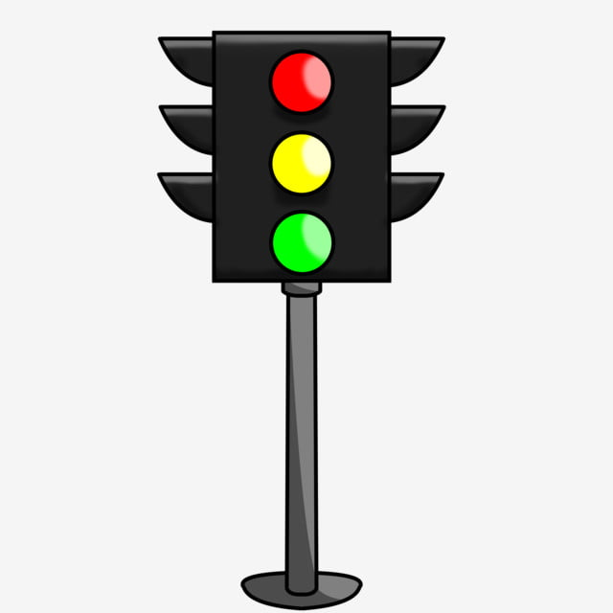

b) Giao nhiệm vụ:

- GV cho HS quan sát các hình sau và phân loại các hình ảnh theo nhóm

(viết tên các đồ vật có dạng hình tương ứng vào Phiếu bài tập):

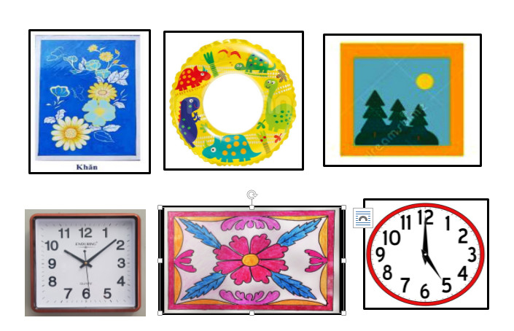

|  |  |  |
| --- | --- | --- |
| **Hình vuông** | **Hình chữ nhật** | **Hình tròn** |
|  |  |  |

- HS hoàn thành phiếu bài tập và chia sẻ trước lớp.

**2. Hoạt động 2: Hình thành kiến thức mới *(Nghiên cứu kiến thức nền)***

* Cho HS quan sát và nhận dạng các biển báo giao thông:

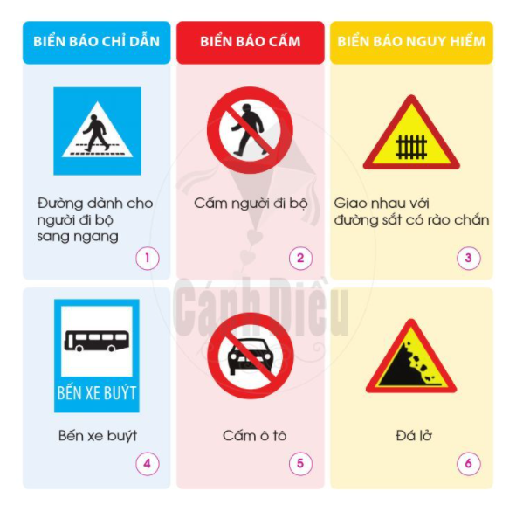- Chiếu 1 vài biển báo giao thông cho HS quan sát, kết hợp hỏi và giáo dục.

GV chốt ý.

- Giáo viên đưa ra câu hỏi: Em hãy kể tên các biển báo giao thông mà em biết.

*\* GV tổ chức cho HS chơi trò chơi Ghép biển báo.*

*- GV phát cho mỗi nhóm 1 bộ đồ dùng có các biển báo giao thông không hoàn chỉnh. Nhiệm vụ của mỗi nhóm là ghép những biển báo đó lại cho hoàn chỉnh. Nhóm nào xếp nhanh và đúng là nhóm chiến thắng.*

*- Yêu cầu HS dán các biển báo hoàn chỉnh vào bảng nhóm.*

*- Đại diện 2 nhóm trình bày, các nhóm còn lại trưng bày sản phẩm tại góc học tập.*

***b) Giao nhiệm vụ***

- Các nhóm học sinh nhận nhiệm vụ tự thiết kế và làm cột đèn hiệu giao thông với các tiêu chí sau:

(1) Có dạng hình chữ nhật, có đủ 3 đèn tín hiệu (Đỏ, vàng, xanh)

(2) Cột đèn hiệu có kích thước phù hợp.

(3) Sản phẩm bền, sử dụng lâu dài.

(4) Trang trí đẹp mắt, có ghi tên của nhóm mình.

**3. Hoạt động 3: Luyện tập và vận dụng**

***a) Đề xuất và lựa chọn giải pháp***

- Chuẩn bị nguyên vật liệu: Bìa cát tông, giấy màu, băng keo, ……..

- GV yêu cầu HS thảo luận nhóm đưa ra các ý tưởng làm Cột đèn hiệu từ những vật liệu có sẵn.

- Đại diện 2-3 nhóm nêu ý tưởng của nhóm mình.

***b) Chế tạo mẫu, thử nghiệm và đánh giá***

- Các nhóm tiến hành hoàn thiện sản phẩm theo ý tưởng của nhóm.

***c) Chia sẻ, thảo luận và điều chỉnh***

 - Các nhóm trình bày sản phẩm của nhóm mình và đánh giá sản phẩm của nhóm bạn.

***-*** GV tiến hành đánh giá sản phẩm theo các tiêu chí đã nêu. GV khen ngợi động viên các nhóm có nhiều ưu điểm, khuyến khích các nhóm khác.

* Cho HS chơi trò chơi: Đèn tín hiệu giao thông

HS phải mô phỏng đúng động tác của các phương tiện giao thông, chạy và dừng lại theo đúng tín hiệu, ai trong nhóm làm sai thì nhóm đó thua, phải ra ngoài một lần chơi.

**Cách chơi:** Cô nói: "Ô tô xuất phát", HS làm động tác lái ô tô, miệng kêu "Bim bim ..." và chạy chậm.

* Cô giơ tín hiệu đèn đỏ, HS dừng lại.
* Cô chuyển tín hiệu đèn xanh HS tiếp tục chạy.
* Cô chuyển tín hiệu đèn vàng HS đi chậm.
* Cô nói tiếp: "Máy bay cất cánh", HS dang 2 tay sang 2 bên, nghiêng người làm máy bay bay, mỉệng kêu "Ù ù..." và chạy nhanh.
* Cô giơ đèn xanh HS tiếp tục bay.
* Cô chuyển đèn vàng HS đi từ từ chậm lại.
* Cô nói tiếp: "Thuyền ra khơi", HS ngồi nhanh xuống, hai tay làm động tác chèo thuyền.
* Cô nói "Thuyền về bến", đồng thời giơ tín hiệu đèn đỏ, HS dừng lại và đứng dậy.
* Cô chuyển tín hiệu đèn xanh HS tiếp tục đi và chèo thuyền.
* Cô thay đổi liên tục tín hiệu đèn, HS phải chú ý quan sát để thực hiện cho đúng.
* Nhận xét, khen ngợi.

ĐIỀU CHỈNH SAU TIẾT DẠY:

...............................................................................................................................................................................................................................................................................................................................................................................................................

**IV. Phụ lục**

1. **Phiếu học tập**

**2. Phiếu đánh giá**

|  |  |  |  |
| --- | --- | --- | --- |
| **STT** | **Tiêu chí** | **Các mức độ** | |
| **Chưa đạt** | **Đạt** |
| 1 | Có dạng hình chữ nhật, có đủ 3 đèn tín hiệu ( Đỏ, vàng, xanh ) |  |  |
| 2 | Cột đèn hiệu có kích thước phù hợp. |  |  |
| 3 | Sản phẩm bền, sử dụng lâu dài. |  |  |
| 4 | Trang trí đẹp mắt, có ghi tên của nhóm mình. |  |  |

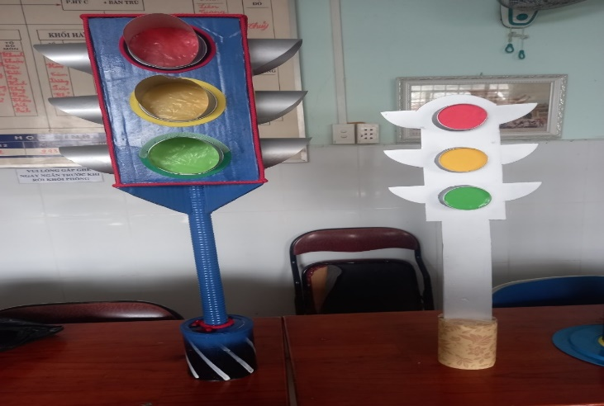**\* Sản phẩm minh họa**